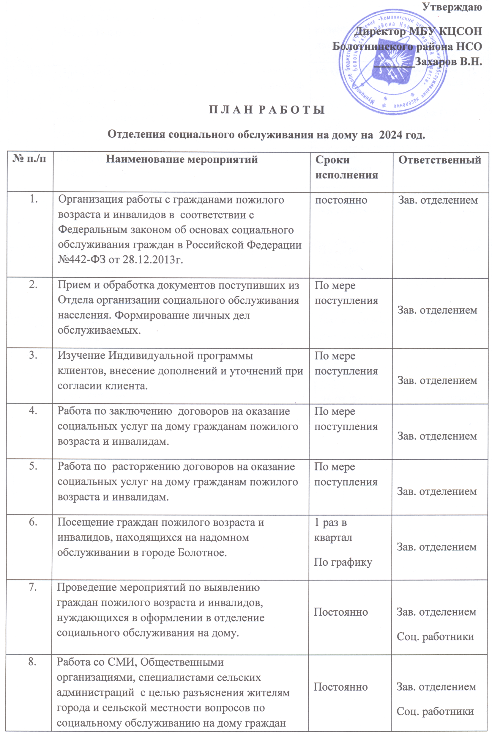

**Утверждаю**

**Директор МБУ КЦСОН Болотнинского района НСО _______Захаров В.Н.**

**П Л А Н Р А Б О Т Ы**

**Отделения социального обслуживания на дому на 2024 год.**

|  |  |  |  |
| --- | --- | --- | --- |
| **№ п./п** | **Наименование мероприятий** | **Сроки исполнения** | **Ответственный** |
|  |  |  |  |
|  | Организация работы с гражданами пожилого возраста и инвалидов в соответствии с Федеральным законом об основах социального обслуживания граждан в Российской Федерации №442-ФЗ от 28.12.2013г. | постоянно | Зав. отделением |
|  | Прием и обработка документов поступивших из Отдела организации социального обслуживания населения. Формирование личных дел обслуживаемых. | По мере поступления | Зав. отделением |
|  | Изучение Индивидуальной программы клиентов, внесение дополнений и уточнений при согласии клиента. | По мере поступления | Зав. отделением |
|  | Работа по заключению договоров на оказание социальных услуг на дому гражданам пожилого возраста и инвалидам. | По мере поступления | Зав. отделением |
|  | Работа по расторжению договоров на оказание социальных услуг на дому гражданам пожилого возраста и инвалидам. | По мере поступления | Зав. отделением |
|  | Посещение граждан пожилого возраста и инвалидов, находящихся на надомном обслуживании в городе Болотное. | 1 раз в квартал  По графику | Зав. отделением |
|  | Проведение мероприятий по выявлению граждан пожилого возраста и инвалидов, нуждающихся в оформлении в отделение социального обслуживания на дому. | Постоянно | Зав. отделением  Соц. работники |
|  | Работа со СМИ, Общественными организациями, специалистами сельских администраций с целью разъяснения жителям города и сельской местности вопросов по социальному обслуживанию на дому граждан пожилого возраста и инвалидов | Постоянно | Зав. отделением  Соц. работники |
|  | Чествование долгожителей, юбиляров СМИ «Наши Новости». | По календарным датам. | Зав. отделением |
|  | Проводить плановые и внеплановые проверки социальных работников и сиделок (помощников по уходу) с целью контроля качества предоставления государственных социальных услуг. | по графику | Белова Л.А.  Колотовкина Н.Я.  Жакова О.В. Зайкова Н.Г. |
|  | Работа по рассмотрению заявлений, жалоб, предложений. | По мере обращения | Зав. отделением |
|  | Проведение разъяснительной работы с обслуживаемыми гражданами по вопросам обслуживания, оплаты за соц. услуги. | По мере поступления | Зав. отделением |
|  | Прием граждан по личным вопросам и предоставление необходимой информации и консультации по вопросам социального обслуживания | По мере обращения | Зав. отделением |
|  | Своевременное предоставление планов работы, отчетов. | Ежемесячно, ежеквартально | Зав. отделением |
|  | Проведение семинара с социальными работниками и сиделками по подведению итогов работы отделения за 2023 год и утверждение плана работы отделения на 2024 год.  Порядок предоставления социальных услуг соц. работниками и сиделками в соответствии со стандартами. Порядок оформления оказанных услуг. (ведение документации). | 25.01.2024 г. | Зав. отделением |
|  | Уход за лежачими больными с ограниченной способностью к передвижению: основные правила (мытье, туалет, питание, передвижение).  Опасность длительного «лежания». Основные осложнения. | январь | Зав. отделением Зайкова Н.Г.  (по согласованию мед. работник) |
|  | Участие в реализации пилотного проекта по созданию системы долговременного ухода в рамках Федерального проекта «Старшее поколение» нац. проекта «Демография» | В течении года | Зав. отделением |
|  | Проведение тех. учебы с социальными работниками на темы «О мерах пожарной безопасности в жилых домах и квартирах», «Меры предосторожности при пользовании электроприборами». | 08.02.2024г. | Зав. отделением  Инспектор по ТБ |
|  | Выезд в село Бор с целью плановой проверки работы социальных работников | 20. 02.2024г. | Колотовкина Н.Я. |
|  | Правила и особенности кормления пожилого человека (лежачего). Правила питания в пожилом возрасте. | февраль | Зав. отделением Зайкова Н.Г.  (по согласованию мед. работник) |
|  | Лекции в клубе «Помоги себе сам» на тему: «Как помочь себе при простуде», Гимнастика для пожилых. | 09.02.2024 | Зав. отделением |
|  | Проведение вечера отдыха в клубе общения «Серебряные ниточки», приуроченное к международному женскому дню «С любовью в сердце и в душе…» | 06.03.2024г. | Зав. отделением  Работники библиотеки |
|  | Особенности ухода за больными с деменцией. Основные синптомы и признаки. Стадии болезни. Особенности поведения и общения. Агрессивное поведение. | март | Зав. отделением Зайкова Н.Г.  (по согласованию мед. работник) |
|  | Проведение семинара с социальными работниками: «Инновационные методы работы в отделении социального обслуживания на дому».  Основные проблемы и текущие вопросы по реализации проекта «Старшее поколение». | 18.04.2024 г | Жакова О.В.  Колотовкина Н.Я.  Белова Л.А.  Зайкова Н.Г. |
|  | Виды и понятия пролежней. Причины и зоны риска образования пролежней. Основные правила предотвращения пролежней. | апрель | Зав. отделением Зайкова Н.Г.  (по согласованию мед. работник). |
|  | Вечер памяти Была весна- была Победа.» | 07.05.2024г | Работники библиотеки |
|  | Уход за лежачими больными: условия, средства, правила и особенности. (смена памперса, нательного и постельного белья и т.д.) | май | Зав. отделением Зайкова Н.Г.  (по согласованию мед. работник) |
|  | Выезд в села Ояш, Карасево, Кругликово с целью проверки работы социальных работников | с 03.06.2024 г. по 10.06.2024 г. | Белова Л.А.  Зайкова Н.Г. |
|  | Праздничные мероприятия, посвященные Дню социального работника. Награждение лучших социальных работников организации МБУ «КЦСОН» | 08.06.2024 г. | Админ. центра  Зав. отделения |
|  | Проведение лекции в клубе общения «Помоги себе сам» - «Укрепляем иммунитет летом». Гимнастика для пожилых. | 15.06.2024 г. | Зав. отделением |
|  | Проведение семинара с сиделками, социальными работниками о порядке проведения мониторинга оценки клиентом качества предоставления услуг «Основы ухода за лежачими и маломобильными гражданами».  Рассмотрение текущих вопросов по социальному обслуживанию граждан. | 25.06.2024 г. | Зав. Отделением  Соц. работники  Клочкова Н.В.  Гришкина Ю.В. |
|  | Правила и принципы перемещения. Различные виды перемещения. Техники помощи при перемещении и сопровождении. | июнь | Зав. отделением Зайкова Н.Г.  (по согласованию мед. работник) |
|  | Проведение анкетирования граждан пожилого возраста и инвалидов, находящихся на обслуживании в отделении | В течение июня месяца | Соц. работники |
|  | Подведение итогов анкетирования. Беседа с социальными работниками по вопросам этики и конфиденциальности поведения | 24.06.2024г | Зав. отделением |
|  | Выезд в село. Св. Поляна, Сибиряк, Егоровка, Кривояш с целью проверки работы социальных работников | 19.06.2024 г.-23.06.2024 г. | Зайкова Н.Г. |
|  | Выезд в село Байкал, Вознесенка и Н-Бибеево с целью проверки работы социальных работников | 10.07.2024-17.07.2024г. | Белова Л.А.  Жакова О.В. |
|  | Профилактика контрактур и уход за лежачими больными при контрактурах. | июль | Зав. отделением Зайкова Н.Г.  (по согласованию мед. работник) |
|  | Проведение тех. учебы с социальными работниками на темы:  «О мерах пожарной безопасности в жилых домах и квартирах», «Меры предосторожности при пользовании электроприборами».  « Основные направления работы отделения социального обслуживания на дому с внедрением СДУ» .  Рассмотрение результатов реализации планов ухода за получателями услуг и соблюдение графиков работы сиделками. | 15.08.2024г. | Зав. отделением  Инспектор по ТБ |
|  | Выезд в села Корнилово, Александровка с целью проверки работы социальных работников. | 05.08.2024-16.08.2024г. | Жакова О.В. |
|  | Выезд в села Зудово с целью проверки работы социальных работников | 19.08.2024г.-  30.08.2024г. | Колотовкина Н.Я. |
|  | Технические средства реабилитации. Общие правила пользования. Основные приемы использования ТС. Оказание помощи при перемещении в пространстве, принципы правильного позиционирования. | август | Зав. отделением Зайкова Н.Г.  (по согласованию мед. работник) |
|  | Проведение лекции в клубе общения «Помоги себе сам» - «Польза овощей и фруктов» Гимнастика для пожилых. | 07.09.2024г. | Зав. отделением |
|  | Особенности ухода после перелома шейки бедра. | сентябрь | Зав. отделением Зайкова Н.Г.  (по согласованию мед. работник) |
|  | Проведение концертно-развлекательной программы в клубе общения «Серебряные ниточки» - «Душе не хочется покоя».  Конкурсная игровая программа  Выставка даров осени. | 08.10.2024 г. | Зав. Отделением  Работники библиотеки |
|  | Выезд в села Варламово, Кунчурук с целью проверки работы социального работника | с 07.10.2024г.- 16.10.2024г. | Колотовкина Н.Я. |
|  | Виды и понятия пролежней. Причины и зоны риска образования пролежней. Основные правила предотвращения пролежней. | октябрь | Зав. отделением Зайкова Н.Г.  (по согласованию мед. работник) |
|  | Выезд в село Ача, Елфимово с целью проверки работы социальных работников | 11.11.2024г-  15.11.2024г. | Жакова О.В. |
|  | Проведение лекции в клубе общения «Помоги себе сам» - «Профилактика гриппа и ОРВИ». | 09.11.2024 г. | Зав. отделением |
|  | Особенности ухода после инсульта. Правила и рекомендации по уходу за больными после инсульта. | ноябрь | Зав. отделением Зайкова Н.Г.  (по согласованию мед. работник). |
|  | Проведение семинара с социальными работниками:  «О порядке проведения мониторинга оценки клиентом качества услуг» | 12.12.2024г. | Жакова О.В.  Колотовкина Н.Я.  Белова Л.А.  Зайкова Н.Г. |
|  | Проведение анкетирования граждан пожилого возраста и инвалидов, находящихся на обслуживании в отделении. | В течение декабря месяца | Зав. отделением |
|  | Особенности ухода после перелома шейки бедра. | декабрь | Зав. отделением Зайкова Н.Г.  (по согласованию мед. работник) |
|  | Подведение итогов опроса. Беседа с социальными работниками по вопросам качества оказания социальных услуг. | 20.12.2024г. | Жакова О.В.  Колотовкина Н.Я.  Белова Л.А.  Зайкова Н.Г. |
|  | Мероприятие, приуроченное к Новогодним праздникам «Пусть Новый год подарит чудо!». | 25.12.2024г. | Зав. отделением |

Зав. отделением: Белова Л.А.

Жакова О.В

Колотовкина Н.Я.

Зайкова Н.Г.